105年度新生公園農業學苑 秋季班(新生)招生中
網路報名105年8月29日0900起~滿額為止

活動目的：為協助推動台北市田園城市新政策，秉持以都市農業有機、健康、新生活之理念，培訓台北市都市農業綠美化推廣尖兵，課程安排包含基礎園藝課程、蔬果栽培、居家園藝、簡易造景及各地案例分享等，有心參與學員能夠全程參與，未來成為七星都市農業綠美化推廣尖兵，本次進階班針對想參加農業學苑課程之第一次新學員為主，拜託參加過的老伙伴們等明年進階班課程再報名。

主辦單位：台北市政府工務局公園路燈工程管理處
策劃執行：財團法人七星農業發展基金會
開課時間：105年9月7日~12月14日 每週三下午14:00~16:00 (詳課程表)
參加資格：想參加農業學苑課程之第一次新學員為主(共計35名)
開課地點：台北市新生公園農業學苑(詳教室地圖)

報名方式：限網路報名，105年8月29日09:00起~滿額為止。
報名者請先前往七星農業發展基金會網站(http://www.agri.org.tw)，於活動訊息中點選農業學苑招生中，進入招生活動網頁點選我要報名，填記基本資料後點選確定送出即可，報名成功者可於參加名單中看到自己姓名。名額滿時即無法報名，不要氣餒，開課中如有空席，本會將立即公告於網站最新消息中。
因課程全程免費名額有限，為將資源作最有效運用，無故缺課超過3次者，本會有權將名額重新釋出給予有心參加者。
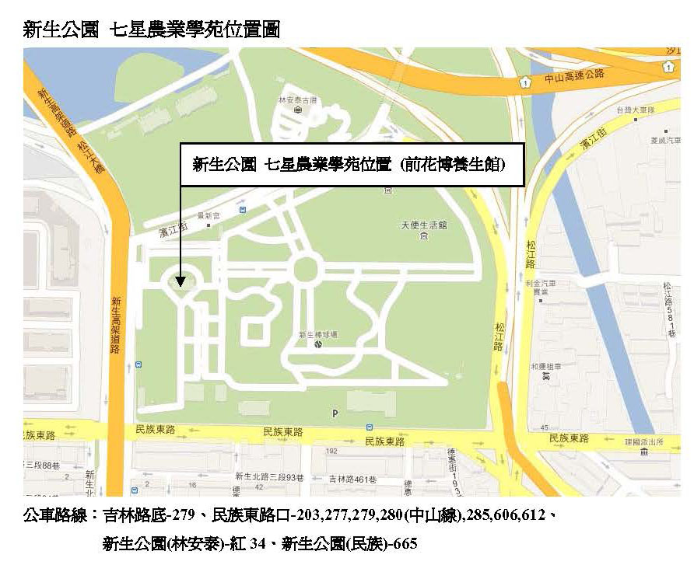
105年度新生公園農業學苑秋季班課程表(共計15週)

日期 | 主題 | 老師 | 職稱 | 單位
9月7日 | 台北市農園景觀綠美化 | 蔡其昌 | 研究員 | 七星農業發展基金會
9月14日 | 園藝與樂活養生 | 張育森 | 教授 | 台灣大學園藝系
9月21日 | 室內植物淨化空氣 | 葉德銘 | 教授 | 台灣大學園藝系
9月28日 | 蔬菜分類與繁殖技巧 | 劉廣泉 | 研究員 | 桃園區農業改良場
10月5日 | 農場植物維護與管理 | 李碧峰 | 總經理 | 台灣中利景觀有限公司
10月12日 | 都市農場設計建置 | 張孝安 | 總經理 | 創森環境設計有限公司
10月19日 | 攀樹修剪實務操作技巧 | 雷時生 | 攀樹專家 | 樹藝工作室
10月26日 | 園藝福址庭園理念與實踐 | 李碧耆 | 總經理 | 吉利園藝公司
11月2日 | 植物水耕操作DIY | 梁群健 | 老師 | 台大農藝組
11月9日 | 魚菜共生理論與應用 | 林海平 | 理事 | 景觀公會
11月16日 | 植物染操作經驗分享 | 闕淑惠 | 負責人 | 可染坊
11月23日 | 都市小農夫菜園 | 陸莉娟 | 老師 | 板橋社區大學
11月30日 | 香草植物健康養生 | 郭宣含 | 老師 | 七星組合盆栽教師
12月7日 | 親手栽培綠色生命力 | 鐘秀媚 | 技士 | 台灣大學農場
12月14日 | 農場果樹栽培管理經驗分享 | 謝榮欽 | 老師 | 東農園藝坊
＊以上課程為預先排定課程如有異動於上課前一週公告教室外。

